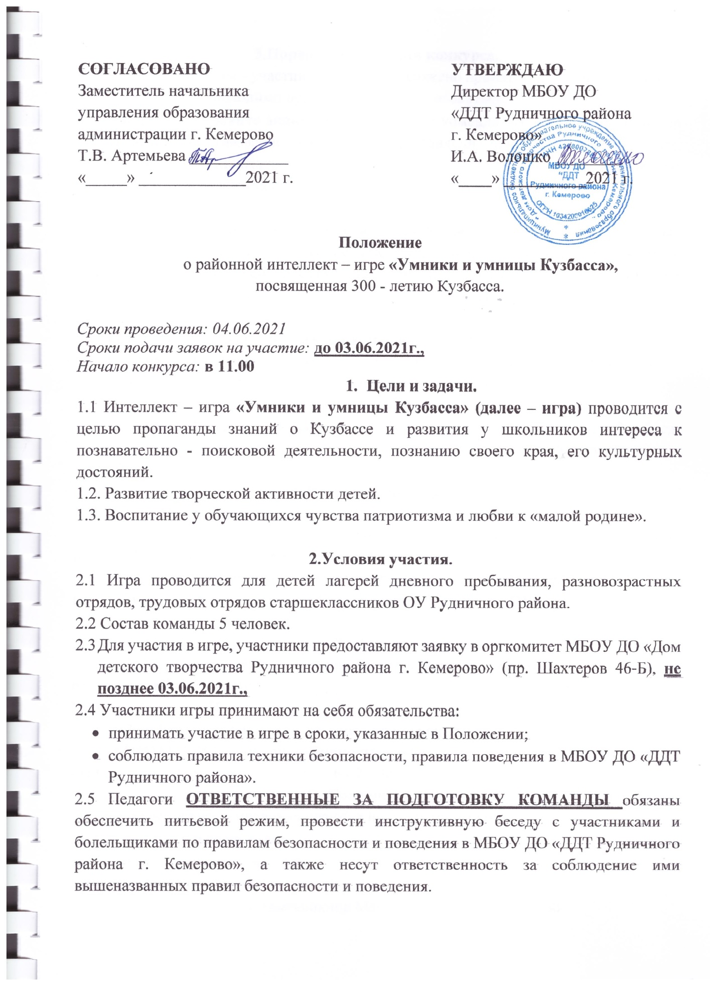
3.Порядок проведения конкурса.
  - В игре командам – участникам будет предложено принять участие в состязаниях, к которым необходимо предварительно подготовиться:
- Конкурс «Давайте знакомиться». Каждой команде необходимо представить свою команду (название, девиз). Для представления команды отводится 2 мин. Оценивается содержание, оригинальность, творческий замысел. За выполнение этого задания максимальное количество баллов – 3.

- Конкурс презентаций по теме «города Кузбасса». Каждой команде будет предложен видеоряд, где нужно угадать 3 слайда с изображением городов Кузбасса и назвать особенность данного города. В случае верного ответа команды получают 1 балл за каждый правильно угаданный слайд.

- Конкурс «Правда ли». Каждой команде будет задание по фактам о Кузбассе, участникам будет необходимо дать ответы и зачитать правильные факты.
За выполнение этого задания максимальное количество баллов – 5.

- Конкурс «Разгадай ребус». Для каждой команды будут подготовлены 2 ребуса, в которых зашифрованы названия улиц г. Кемерово. За каждый верный ответ – 1балл.
4. Награждение участников
4.1. По итогам интеллект – игры жюри определяет победителей и призеров.
4.2. Победители (1,2,3 места) награждаются дипломами Территориального отдела образования Рудничного района г. Кемерово.
4.3. Всем участникам высылается протокол конкурса с указанием занятых призовых мест и фактом участия на адрес электронной почты ОУ.

5. Заявка на участие
5.1. Заявки на участие (скан с подписью директора и печатью ОУ принимаются на эл. адрес с темой «Заявка на конкурс «Достояние Кузбасса» e-mail: konkurs.ddt@bk.ru (Приложение 1).
5.2. Заявки, поданные позже срока приема рассматриваться не будут.

ВНИМАНИЕ! для оперативности работы необходимо уточнить факт регистрации Вашей заявки по тел. 64-22-30

6. Критерии оценки.
6.1. Ответы участников оцениваются по следующим критериям:
- Правильность ответа
- Скорость ответа,
- Полнота ответа
Ответственный: Цыпкайкина Марина Викторовна 64-22-30

Приложение 1

В оргкомитет районной интеллект- игры
«Умники и умницы Кузбасса»

Заявка на участие

ОУ ___________________________________ просит включить в состав участников районной интеллект - игры «Умники и умницы Кузбасса»:
ОУ | Название команды | Состав команды | Ф.И.О. руководителя, контактный телефон

